**KT2 Kurztest 1/RB**

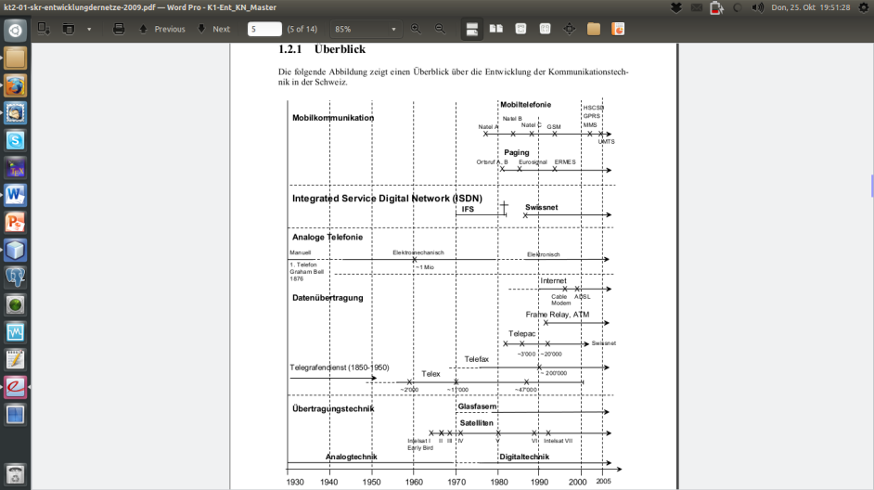

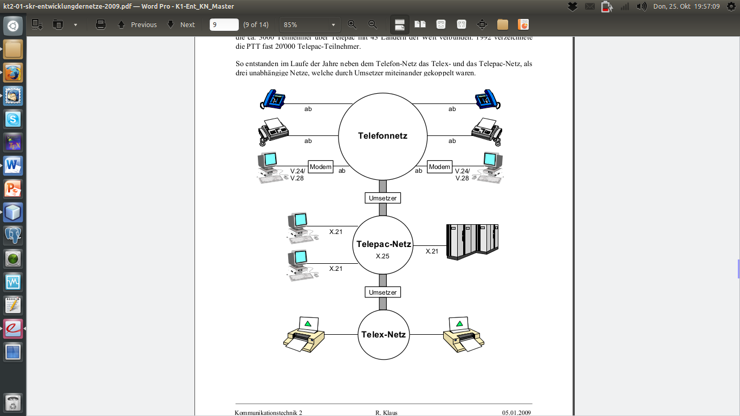

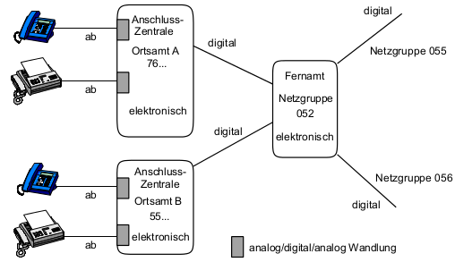

PCM30 ab 1970

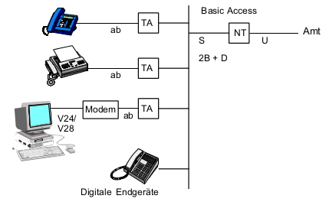

ISDN-Basis-Anschluss: 2 B-Kanäle mit 64Kb/s, 1 D-Kanal mit 16Kb/s, 1 Sync Kanal mit 48 Kb/s  
Netto = 144 Kb/s, Brutto = 192 Kb/s

ISDN-Primäranschluss: 30 B-Kanäle mit 64 Kb/s, und 1 Sync mit 64 Kb/s

# Pulse Code Modulation

Analog -> PCM:

1. Filterung: 300...3400 Hz
2. Abtastung: Freq. doppelt so hoch wie Bandbreite (Abtasttheorem von Shannon)   
   => 8 kHz, d.h. alle 125 μs
3. Quantisierung: gibt Quantierungsfehler. Dass diese möglichst klein bleiben, wird nicht linear abgetastet. Europa = A-Law, USA = μ-Law.
4. Jedem Pt wird ein Wert aus 8 Bit zugeordnet. Bei 8 kHz gibt es 64kb/s.

PCM->analog:

1. Dekodierung: Codes zu Amplitudenwerte umwandeln.
2. Halten: bei 64kb/s 125us den Wert halten.
3. Glätten: Mit Tiefpassfilter die hohen Freq. entfernen und das Signal glätten.

Nichtlineare Quantisierung: Man ordnet kleinen Amplitunden kleine Werte zu => Quantisierungsfehler werden kleiner. A-Law (Europa) und u-Law (USA) von G.711 macht das. Bsp mit 4 Bits:

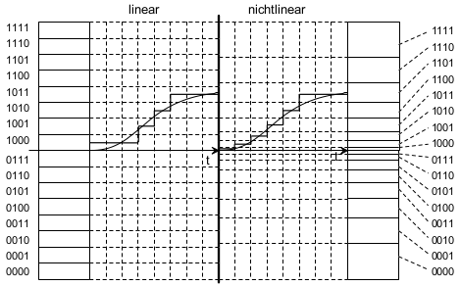

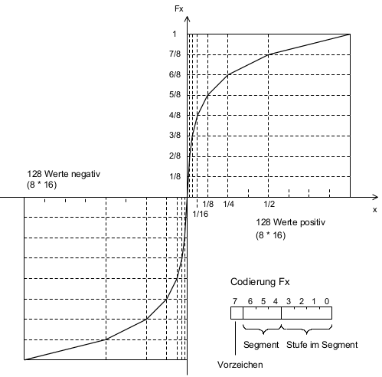

Kleine Werte werden viel stärker abgetastet als grosse.

# Zeitmultiplexing

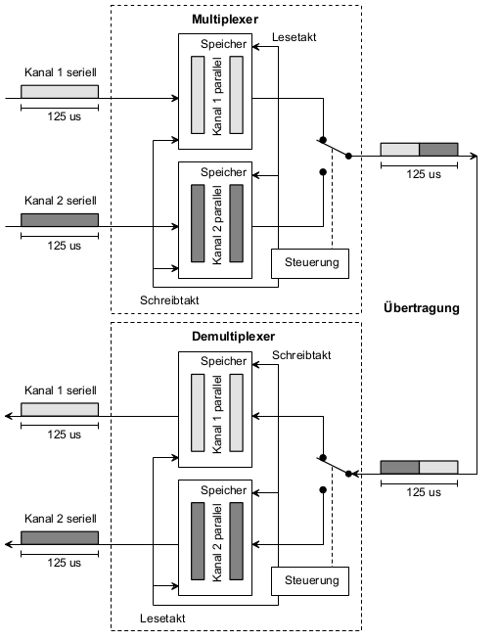

Bsp mit 8 Eingangskanälen:

1. Einschreiben: Die Eingänge schreiben mit f in die ersten Puffer.
2. Speichern: Wenn der Puffer voll ist, wird das in den 2. Speicher kopiert und der Puffer wieder freigegeben.
3. Senden: Der Controller greift zum richtigen Zeitpunkt auf den Speicher zu und sendet die Daten. Bei 8 Kanälen mit mindestens 8*f, da 8mal mehr Daten übertragt werden müssen.

Auslesen gleich, einfach andere Richtung.

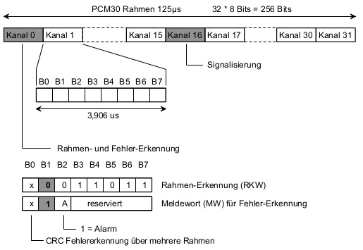

Hier bei **PCM30, die Rahmenstruktur**: K0 für Rahmen- und Fehlererkennung, K16 für Signalisierung. **30 Basiskanäle**, + K0 und K16.

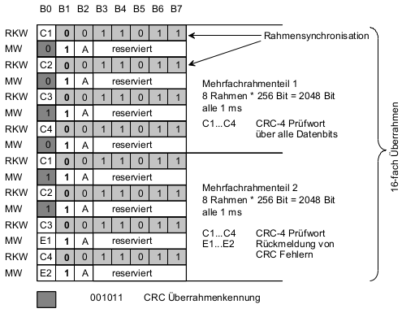

Rahmen mit CRC.

# Signalisierung bei PCM in K16

**Channel Associated Signalling (CAS):**Jedem Datenkanal wird ein Teil des Signalisierungskanals durch feste Bitpositionen zugeordnet. Jeder der so erhaltenen Signalisierungskanäle besteht aus 4 Bit alle 16 Rahmen und hat somit eine Kapazität von 2 KBit/s. 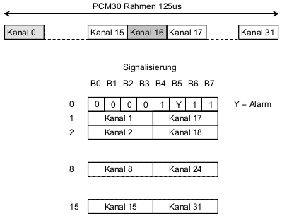

**Common Channel Signalling (CCS):**Keine feste Zuordnung zwischen Kanal-Nummer und Signalisierungskanal. **Neuere System arbeiten mehrheitlich mit diesem Verfahren, da der Signalisierungskanal wesentlich besser ausgenutzt werden kann**. Im ISDN-Anschlussbereich wird im Signalisierungskanal das sogenannte D-Kanal Protokoll übertragen, zwischen Amtszentralen wird das Signalisierungsprotokoll Nr. 7 eingesetzt.

# Digitale Vermittlung

Die Übertragung auf PCM ist immer richtungsgetrennt!

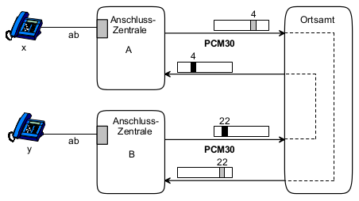

X auf Slot 4 von Zentrale A wird vom Ortsamt auf Slot 22 von Zentrale B gemapped.

**Koppelfeld** verbindet die Eingänge mit den Ausgängen. Takt muss bekannt sein. Im **Steuerspeicher** ist die **Zuordnung der Eingangs- zu den Ausgangszeitschlitzen**. Die **Steuerung** mappt die Daten.   
Der Index des Steuersp. ist Time Slot des Ausgangssignals und der Wert im Steuersp. ist die Nummer des zu sendenden Wertes aus dem Datenspeicher:

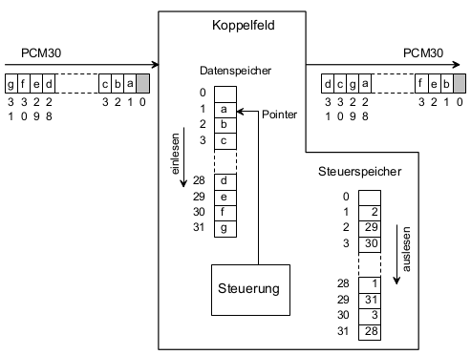

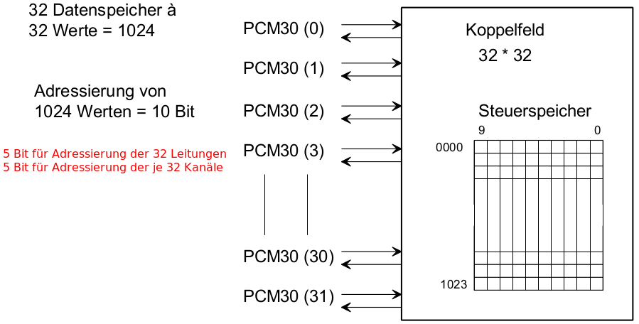

# Plesiochrone Digitale Hierachie (PDH)

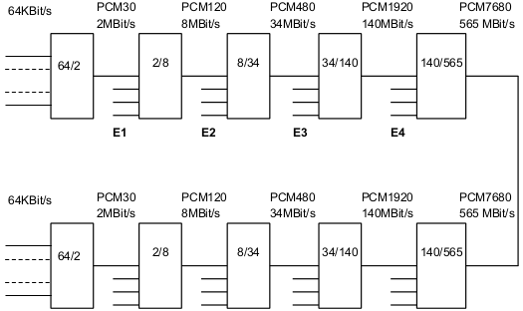

Die Daten werden ab E1 bitweise multiplexed. Da es keinen einheitlichen Takt gibt, werden ist die Freq immer etwas grösser als das xFache (zB bei Eingang 8kHz => 34 statt 32 kHz). Der Rest wird mit Stopfbits gefüllt. Wenn gestopft wird, wird dies durch ein Info-Bit angezeigt. Dann kann der empfangende Multiplexer/Demultiplexer die Bits wieder entfernen.

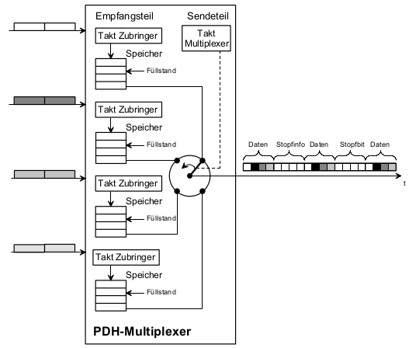

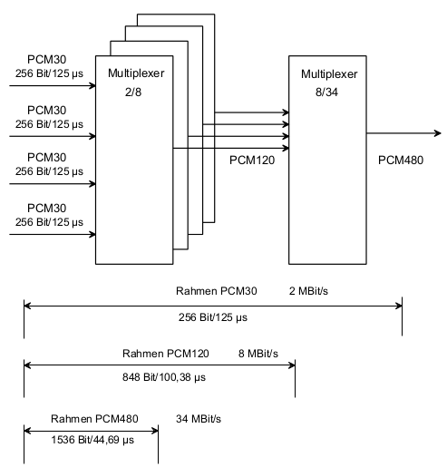

Die Rahmen sind untereinander völlig unabhängig und werden immer individuell behandelt!

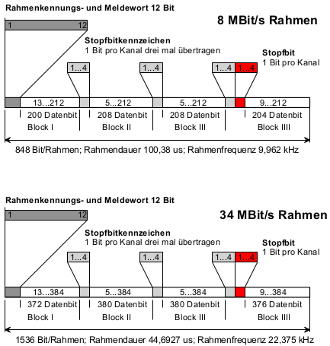

# ISDN

* Alles digital mit 64kb/s.
* Mit 2 oder 30 B-Kanälen verfügbar.
* 2adriger Anschluss.
* Analoger TA möglich => Kompatibilität.

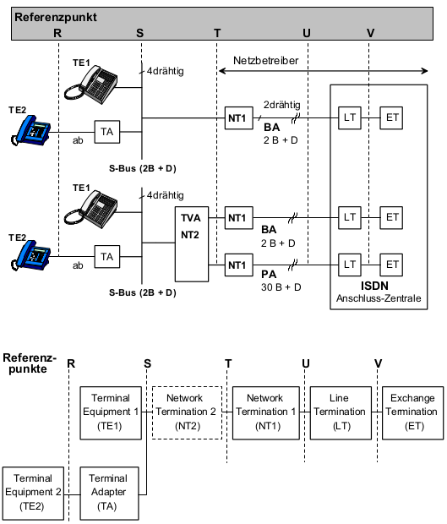

Basisanschluss:

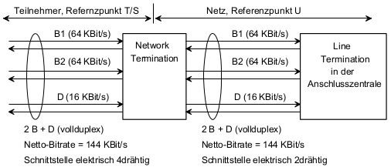

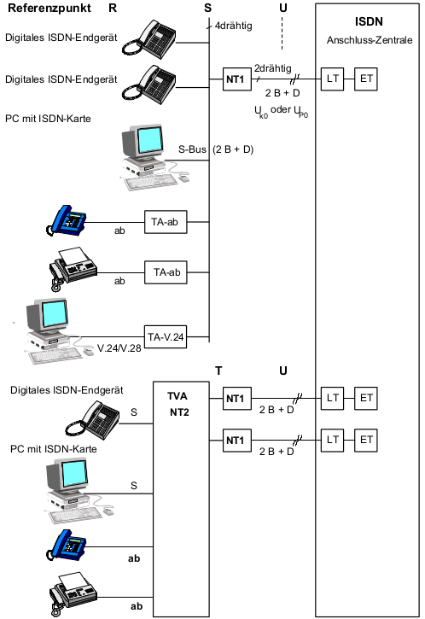

**U-Schnittstelle**: B/D-Kanäle sind zeitmultiplexed.

**UP0:** Leitung welchselt Senderichtung ab. Nur noch im TVA-Bereich verwendet.

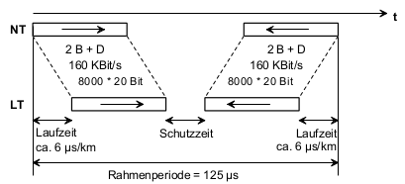

**UK0**: Beide Richtungen werden gleichzeitig übertragen. Via Gableschaltung wird auf jeder Seite das eigene Signal abgezogen und so das andere extrahiert:

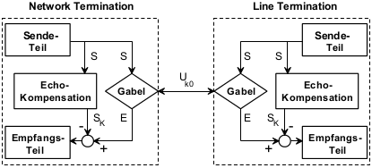

Primäranschluss:

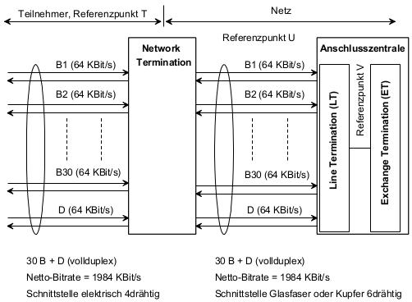

# ISDN-Dienste

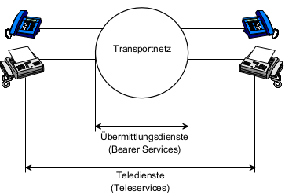

Gruppen: Übermittlungs-, Tele-, Zusatzdienste.

Übermittlungsdienste:

* Unrestricted Digital Information (UDI) on demand/permanent => transparente 64Kb/s-Verbindung.
* Leitungsvermittelte Verbindung für Sprachinformation (Speech) => 3.1kHz Gesprächsverbindung.
* Leitungsvermittelte Verbindung für Audio (3.1 kHz) => Analog
* Paketvermittelte Verbindung im B- oder D-Kanal => Paketdaten auf Basis von X.25.

Teledienste:

* Telefonie 3.1 kHz
* Telefax Gruppe 4
* Telefonie 7 kHz auf 50-7kHz, 1 B-Kanal
* Videotelefonie auf 2 B-Kanäle

# ISDN in CH

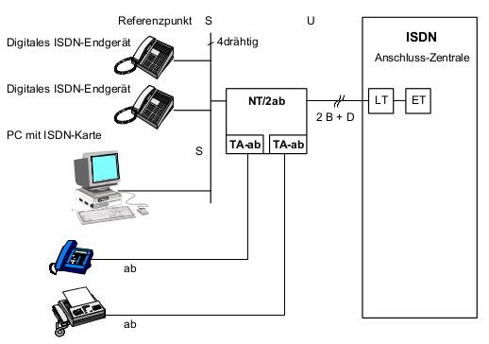

# ab-Schnittstelle

48VDC Speisung, 70VAC (25Hz) Ruf überlagert. Gebührenimpuls bei 12kHz alle 10Rp.

IWV: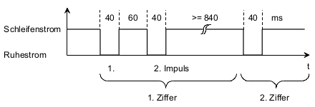

MFV: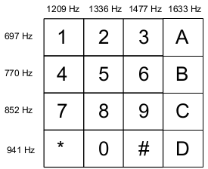

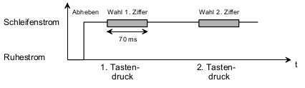

# S-Bus

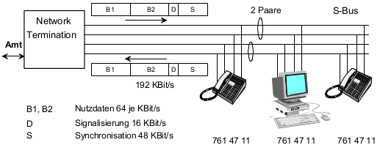

**Multiple Subscriber Number** für Nummernzuweisung.

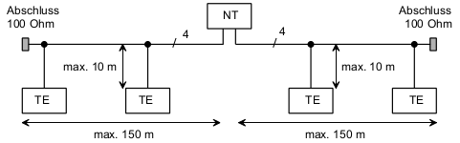

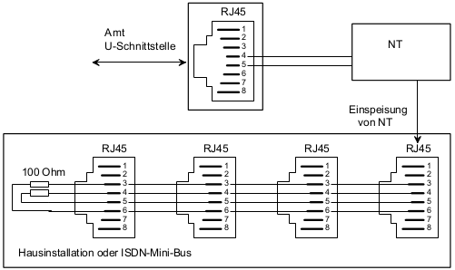

# S-Bus-Signalisierung

Digital Subscriber Signalling System No. 1 (DSS1).

* Der Signalisierungskanal (D-Kanal) umfasst die Layer 1...3, wobei die NT1 nur die Umformung der U-Schnittstelle in die S-Schnittstelle auf Stufe Layer 1 vornimmt.
* Ist ein Endgerät (oder ein Terminal Adapter) über eine NT1 angeschlossen, so kommuniziert es auf Layer 2 und 3 direkt mit der Anschlusszentrale.
* Ist ein Endgerät (oder ein Terminal Adapter) über eine TVA angeschlossen, so übernimmt diese die Funktionen der Layer 2 und 3.

In Europa EDSS1, es gibt einige Unterschiede in Layer 3.

# Signalisierung-Layer 2 (Normen Q.920, Q.921)

* Informationsübertragung quittiert oder unquittiert
* Fehlererkennung und Fehlerkorrektur
* Verwaltung der Kanäle
* Adressierung der Geräte

Das verwendete Protokoll basiert auf dem High Level Data Link Contol-Protokoll (HDLC), wird Link Access Procedure on the D-Channel (LAPD) genannt und hat folgenden Aufbau:



TEI am S-Bus: ID des Endgerätes: Wenn fest eingestellt zw. 0…63, wenn dynamisch zw. 64…127.

Wichtigste Layer-2-Abläufe:

* Das Endgerät fordert mit der TEI-Broadcast-Adresse (127) und dem SAPI Management-Funktionen (63) bei der Anschlusszentrale eine TEI an. Im Informationsfeld steht der Befehl für die TEI-Anforderung und eine Zufallszahl, mit welcher TEI-Anforderungen von mehreren Geräten unterschieden werden.
* Die Anschlusszentrale meldet die TEI mit der zugehörigen Zufallszahl.

# Signalisierung-Layer 3 (Normen Q.930, Q.931)

* Verbindungsauf- und Abbau
* Steuerung der Dienstmerkmale (z.B. Umleitung)
* Fehlerbehandlung

Wichtige Felder:

* Protokolldiskriminator: Unterscheidet ISDN-Protokolle.
* Call Reference: Unterschiedet die Layer-3-Verbindungen, die auf einer Layer-2-Verbindung basieren können.
* Message Type
* Information Element: Gebührendaten, Rufnummern, etc.

